Tillsynsbegäran – information om höga naturvärden i avverkningsanmälan Gubbmyran i Bjurholms kommun

Detta dokument behandlar höga naturvärden i avverkningsanmälan Gubbmyran i Bjurholms kommun. Denna avverkningsanmälan inkom 2025-07-23 och omfattar 186,0 ha.

Vi begär härmed att Skogsstyrelsen fattar beslut enligt miljöbalken som säkerställer att skogens höga naturvärden bevaras samt säkerställer att EU-lagstiftning efterlevs och att artskyddsbrott förhindras. Vi önskar även ta del av de ställningstaganden och beslut som myndigheterna meddelar till följd av aktuell avverkningsanmälan och föreningens inlaga (se 34 § förvaltningslagen).

Nedan beskrivs fynd av naturvårdsarter som gjorts i det avverkningsanmälda området.

# Naturvårdsarter

I avverkningsanmälan har följande 16 naturvårdsarter hittats: lappticka (VU), liten sotlav (VU), rynkskinn (VU), doftskinn (NT), gammelgransskål (NT), garnlav (NT), granticka (NT), gränsticka (NT), harticka (NT), rosenticka (NT), rödbrun blekspik (NT), ullticka (NT), violettgrå tagellav (NT), vitskaftad svartspik (NT), blodticka (S) och trådticka (S). Av dessa är 14 rödlistade. För rödlistade arter har rödlistekategorin angivits inom parentes. Arter som är signalarter enligt Skogsstyrelsen har markerats med (S).

De påträffade naturvårdsarterna är ett tydligt kvitto på att detta rör sig om en skog med höga naturvärden. I Figur 1 visas en karta över det avverkningsanmälda området, där samtliga fyndplatser för naturvårdsarter som finns registrerade på Artportalen har markerats.

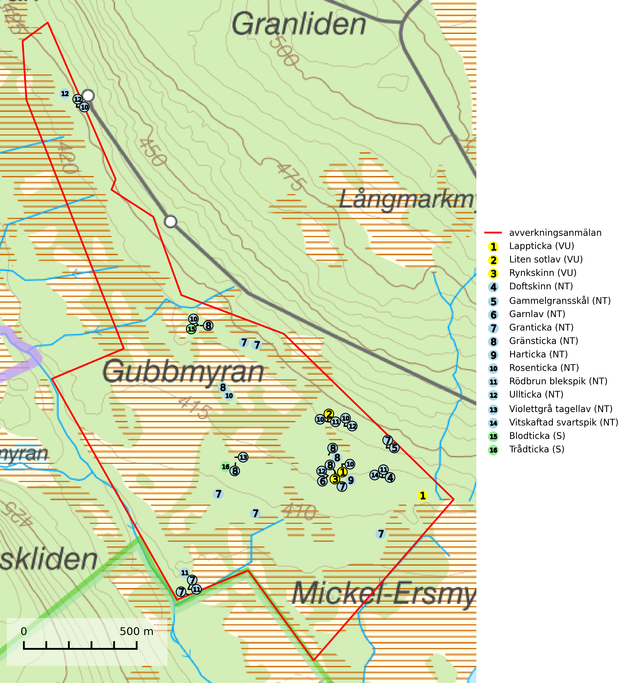

Figur 1. Fyndplatser för naturvårdsarter i det avverkningsanmälda området (röd linje). Markörer utan svart kant är placerade på fyndplatsen. Markörer med svart kant är placerade vid sidan av fyndplatsen och har ett svart streck som visar fyndplatsens exakta position. Kartans mittpunktskoordinat är N 7141087, E 658656 i SWEREF 99 TM.

**Doftskinn (NT)**, rödlistad som nära hotad, är en mycket bra signalart för boreal granskog och indikerar ett gran-skogsekosystem med lång kontinuitet av grova lågor. Arten är placerad i toppen av Skogsstyrelsens värdepyramid för bedömning av skog med höga naturvärden och har klassats som en “urskogsindikator”, då den förekommer med ett tydligt optimum i helt eller nästan helt orörda skogar (Nitare & Skogsstyrelsen, 2019).

**Gammelgransskål (NT)** är en liten skålsvamp som växer på gamla granar med skrovlig bark. Typiska växtplatser är gransumpskog i myrkanter, bäckdråg, bäckraviner och skuggiga bergssluttningar, men också skog på torrare mark kan hysa arten om beståndet har stark naturskogskaraktär. Bestånd med arten bör behandlas som nyckelbiotoper och sparas vid en slutavverkning. Även gallring bör undvikas (SLU Artdatabanken, 2024; Nitare & Skogsstyrelsen, 2019).

**Garnlav (NT)** är en utpräglad barrskogsart som ibland kan drapera träden i norrländska grannaturskogar med hög luftfuktighet. Den förekommer även i talldominerade bestånd där den, förutom i trädens grenverk, påträffas hängande över ojämnheter i tallbarken. Arten har minskat starkt i södra och mellersta Sverige och den minskar även i sitt nordliga utbredningsområde. Orsaken till tillbakagången beror främst på slutavverkningar av naturskogsartade skogar. Bestånd med riklig förekomst bör regelmässigt sparas. Garnlav är värdväxt för den mycket sällsynta och akut hotade fjärilen barrskogslavfly (CR) som hör hemma i boreala barrskogar med riklig förekomst av värdväxten. Tidigare kunde arten konstateras årligen på flera platser vid Dala-Floda i Dalarna innan lokalerna kalavverkades. Senaste fyndet i landet av barrskogslavfly är från år 2000 då den påträffades vid Högberget i Sollefteå kommun (SLU Artdatabanken, 2024).

**Granticka (NT)** förekommer främst i äldre skogar med naturskogskaraktär, liksom i dimensionsavverkade och plockhuggna skogar. I äldre grannaturskog i norra Sverige är den alltjämt en förhållandevis vanlig karaktärsart, medan den längre söderut blir allt mer sällsynt. I Götaland och delar av Svealand är den en god signalart för skyddsvärda granskogsmiljöer. Arten bedöms ha minskat starkt under senare år på grund av skogsavverkningar, då den framför allt växer i äldre granskog med långvarig grankontinuitet. I urskogsliknande bestånd i norra Sverige kan ibland påträffas den mycket sällsynta tickan grantickeporing (VU), som lever på döda grantickor (SLU Artdatabanken, 2024; Nitare & Skogsstyrelsen, 2019).

**Gränsticka (NT)** är en mycket bra signalart inom hela sitt utbredningsområde. Den är huvudsakligen knuten till restbestånd av barrnaturskog och förekommer med ett tydligt optimum i orörda eller måttligt påverkade gamla granskogar där det föreligger långvarig kontinuitet av grov död ved. Lokaler som hyser arten, speciellt i mellersta och södra Sverige, bör undantas från skogsbruk (SLU Artdatabanken, 2024; Nitare & Skogsstyrelsen, 2019).

**Harticka (NT)** är normalt en mycket bra signalart för granskogar med höga naturvärden. Även när svampen påträffas i mer påverkade skogar är det nästan alltid fråga om skogsmiljöer i sena successionsstadier med höga naturvärden. Skogsskötselåtgärder på eller i omedelbar närhet av växtplatserna kan innebära ett hot mot arten (SLU Artdatabanken, 2024; Nitare & Skogsstyrelsen, 2019).

**Lappticka (VU)**, rödlistad som sårbar, är knuten till gamla granskogar med riklig förekomst av död ved. Den klassas som en “urskogsindikator” och alla skogsskötselåtgärder på eller i omedelbar närhet av lokalerna utgör ett hot (Nitare & Skogsstyrelsen, 2019; SLU Artdatabanken, 2024).

**Liten sotlav (VU)** förekommer i gamla brandrefugiala boreala granskogar där den oftast påträffas på grovbarkiga, senvuxna, mycket gamla granar. Arten är en av de mest krävande arterna i fuktig grannaturskog och är placerad högst upp i Skogsstyrelsens värdepyramid för bedömning av skog med höga naturvärden. Samtliga förekomster bör skyddas (SLU Artdatabanken, 2024; Nitare & Skogsstyrelsen, 2019).

**Rosenticka (NT)**, rödlistad som nära hotad, ingår i en karaktäristisk association av vedsvampar som växer på gamla, grova granlågor i urskogsartade barrskogar. Den är placerad i toppen av Skogsstyrelsens värdepyramid för bedömning av skog med höga naturvärden och indikerar ett granskogsekosystem med långvarig kontinuitet av grova lågor. Artens beroende av grova granlågor innebär att alla skogsskötselåtgärder på eller i omedelbar närhet av lokalerna utgör ett hot på lång sikt. Det är angeläget att populationerna inte ytterligare glesas ut och ett tillräckligt antal områden där arten nu finns måste sparas för framtiden (Nitare & Skogsstyrelsen, 2019; SLU Artdatabanken, 2024).

**Rynkskinn (VU)**, rödlistad som sårbar, är en vednedbrytare som växer på grova granlågor och ingår i en karaktäristisk association av vedsvampar knutna till urskogsartade barrskogar. Den har klassificerats som en “urskogsindikator” och är placerad i toppen av Skogsstyrelsens värdepyramid för bedömning av skog med höga naturvärden. Allt tyder på att rynkskinn är mycket känslig för skogliga ingrepp (Nitare & Skogsstyrelsen, 2019; SLU Artdatabanken, 2024).

**Rödbrun blekspik (NT)** växer i norra Sverige på bark och ved av björk och gran i skogar med hög och jämn luftfuktighet. I södra Sverige växer den främst på ek i öppna åldriga lövskogar. I norra delen av sitt utbredningsområde hotas arten av slutavverkningar av gamla granskogar. I den södra delen av landet hotas den genom de åldriga lövskogarnas tillbakagång och särskilt ekhagarnas igenväxning och genom plantering av sådan mark med barrskog. Rödbrun blekspik signalerar alltid höga naturvärden (SLU Artdatabanken, 2024; Nitare & Skogsstyrelsen, 2019).

**Ullticka (NT)** är knuten till restbestånd av barrnaturskog och förekommer med ett tydligt optimum i orörda eller måttligt påverkade gamla granskogar där det föreligger viss kontinuitet av grov död ved. Ullticka är en bra signalart inom hela sitt utbredningsområde och i södra Sverige är den sällsynt och en god signalart för skyddsvärda granskogsmiljöer. Den hotas av avverkning och fragmentering av naturskog och äldre granskog med lång trädkontinuitet. På ullticka kan ibland ulltickeporing (VU) påträffas - det är en sällsynt ticka som nyligen delats upp i tre olika arter: *Skeletocutis brevispora* (ulltickeporing)*, Skeletocutis delicata och Skeletocutis exilis*. De två sistnämnda arterna står för närvarande (2020) som ej bedömda i rödlistan (SLU Artdatabanken, 2024; Nitare & Skogsstyrelsen, 2019; Miettinen & Niemelä, 2018).

**Violettgrå tagellav (NT)** växer nästan uteslutande i gamla olikåldriga barrnaturskogar med lång skoglig kontinuitet och är en utmärkt signal på skog med höga naturvärden. Slutavverkning av tidigare aldrig slutavverkad skog (kontinuitetsskog) är det största hotet. Biotopen nyskapas i begränsad omfattning och barrskog äldre än 160 år, där den violettgrå tagellaven huvudsakligen påträffas har minskat med 50% de senaste 50 åren. Lågproduktiv skogsmark där laven förekommer bör undantas från skogsbruk och rika förekomster i äldre granskog bör skyddas. Arten är känslig för uttorkning och det är väsentligt att tillräckligt stora bestånd avsätts (SLU Artdatabanken, 2024; Nitare & Skogsstyrelsen, 2019).

**Vitskaftad svartspik (NT)** förekommer främst i naturskog på gamla senvuxna granar och signalerar alltid höga naturvärden. Alla skogliga åtgärder som kan påverka markvatten och luftfuktighet på i närheten av lokaler utgör ett hot. Avverkning av naturskogar utgör ett allvarligt hot och alla skogsskötselåtgärder på eller i närheten av växtplatserna bör undvikas. Lämpligt stora reservat av naturskogstyp bör bevaras (SLU Artdatabanken, 2024; Nitare & Skogsstyrelsen, 2019).